Јануар- Прослава школске славе Светог Саве

У јануару су се ученици вратили у школске клупе.Друго полугодиште је почело 18. јануара.
Прослава школске славе ове године је била другачија,због прописаних мера од стране Министарства просвете.
Уместо традиционалне приредбе,која је изостала,овај дан обележен је резањем колача у холу школа.Са ученицима смо на часовима, уочи школске славе разговарали о значају Светог Саве.
Почетак другог полугодишта био је у знаку обележавања овог празника. Прослава школске славе одржана је у Суботинцу,као и у истуреним одељењима у Мозгову и Бовну.

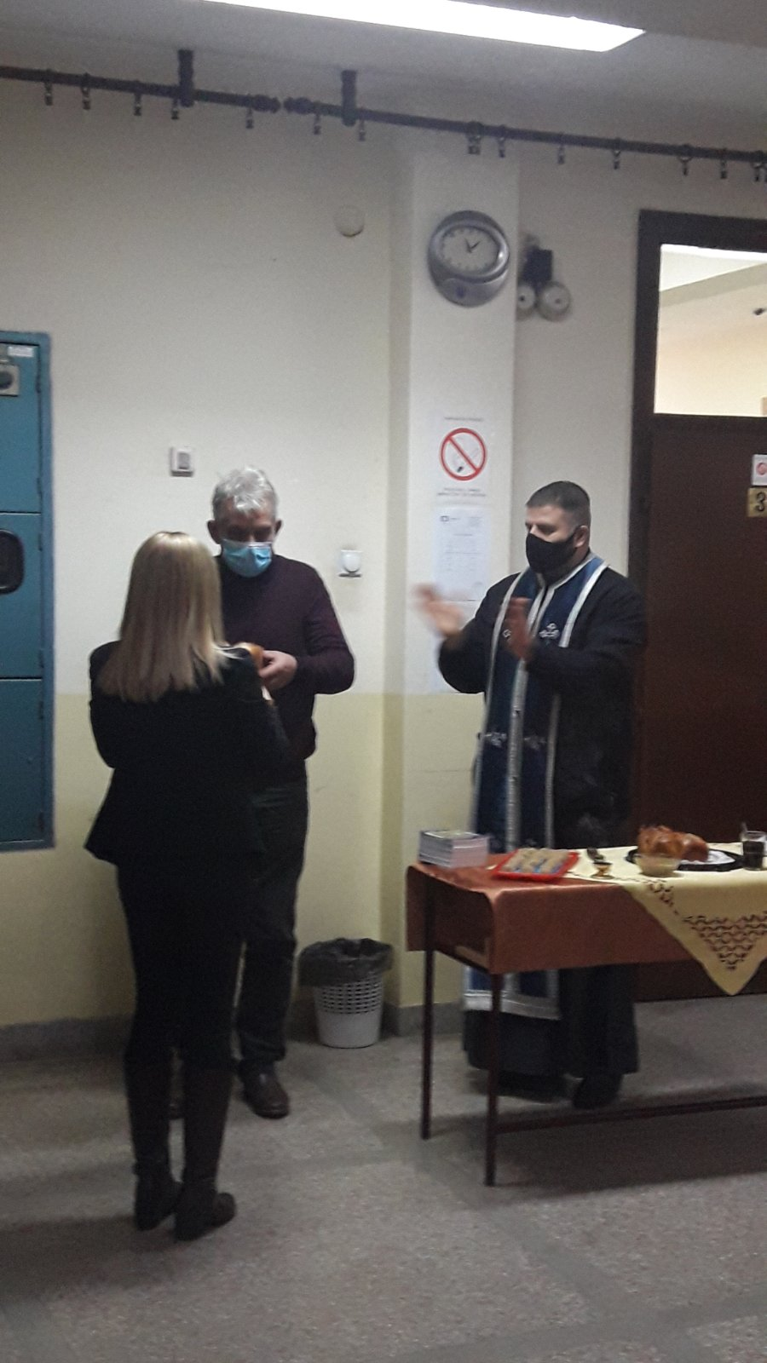
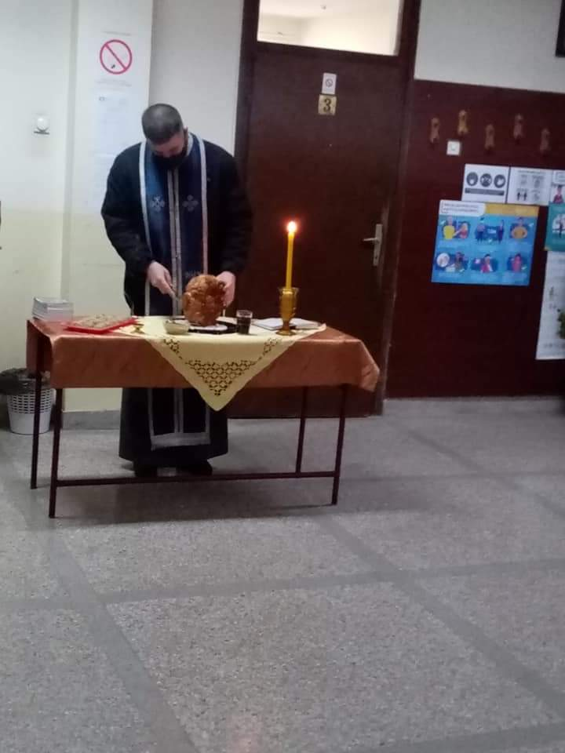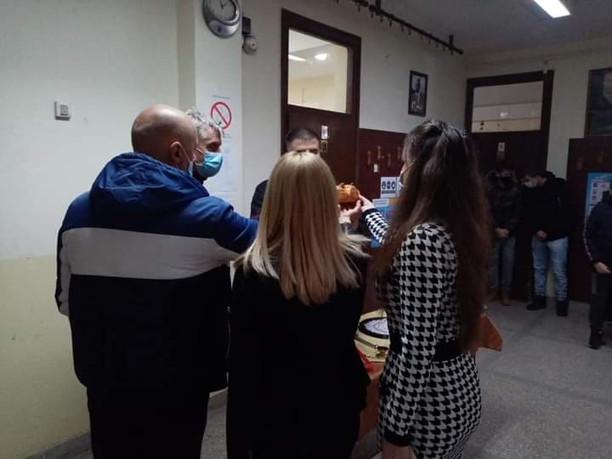
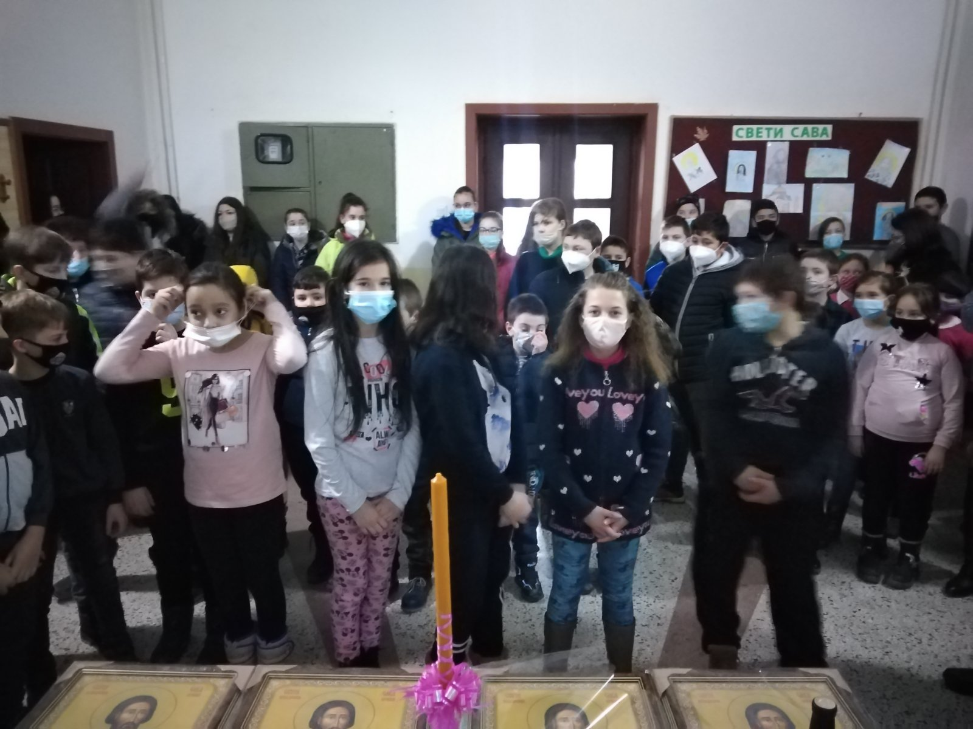
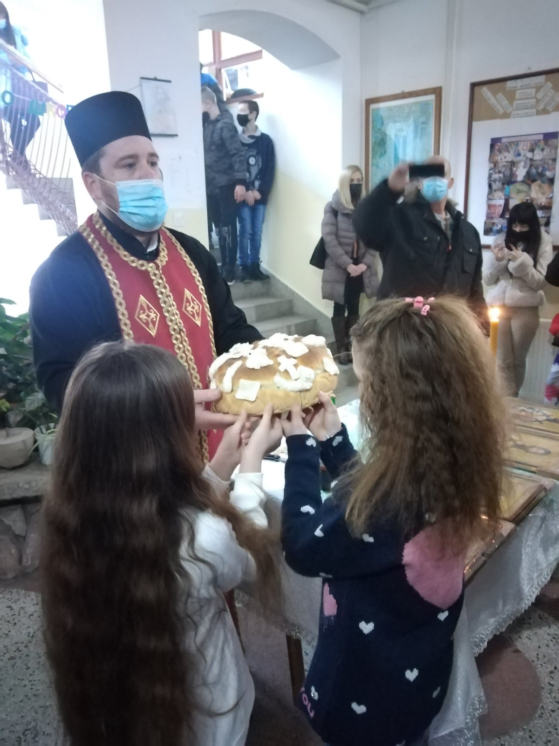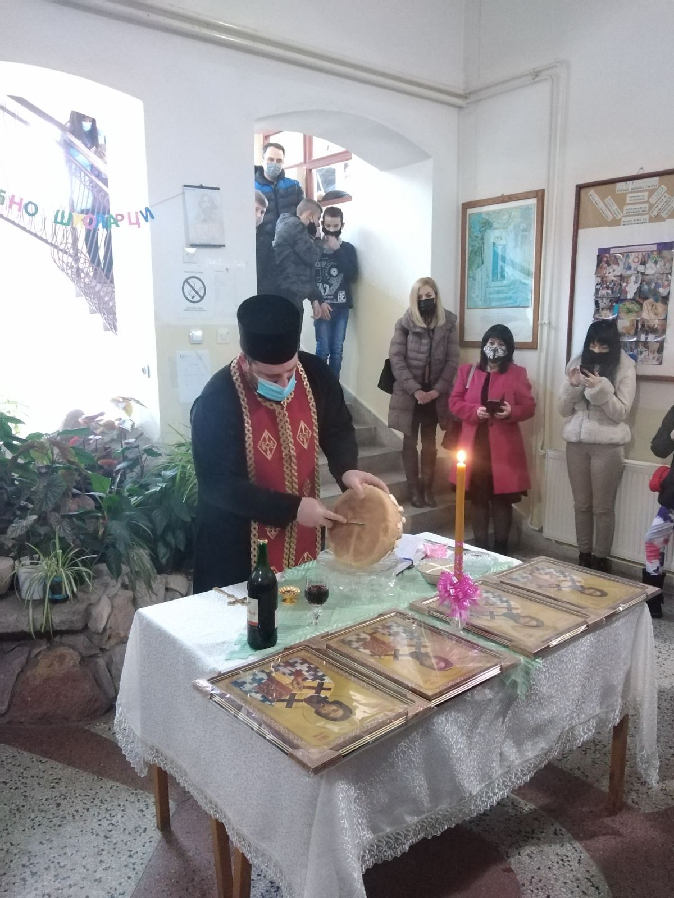
У холу школе у Суботинцу ученици првог разреда приредили су изложбу слика са својом учитељицом Анитом Аранђеловић у част школске славе.Инспирација за слике био је први српски светитељ Свети Сава.
